Jairo Nicolás Gómez Mendoza 202020414

Santiago Vela 202026767

Reto: <https://github.com/EDA2021-1-SEC02-G-05/Reto1-G05.git>

Lab 4 : https://github.com/EDA2021-1-SEC02-G-05/LabSorts-S04-G05.git

|  |  |  |
| --- | --- | --- |
|  | MAQUINA 1 | MAQUINA 2 |
| Procesadores | Intel(R) Core (TM) i7-1065G7 CPU @1.30 GHz 1.50GHz | AMD Ryzen 7 3700U with Radeon vega |
| RAM | 12,0 GB | 8 GB |
| Sistema Operativo | Windows 10 64 bits | Windows 10 64 bits |

**MAQUINA 2**

|  |  |  |  |
| --- | --- | --- | --- |
| Tamaño de la muestra (ARRAY_LIST) | Insertion Sort(ms) | Selection Sort (ms) | Shell Sort (ms) |
| 1000 | 1421.90 | 1562.5 | 125.0 |
| 2000 | 5781.30 | 6843.80 | 203.10 |
| 4000 | 22734.40 | 25875.0 | 640.60 |
| 8000 | 93000.0 | 128734.40 | 1171.90 |
| 16000 | 362421.90 | 544906.30 | 2750.0 |
| 32000 |  |  | 6578.10 |
| 64000 |  |  | 15765.60 |
| 128000 |  |  | 38890.60 |
| 256000 |  |  | 96593.80 |
| 512000 |  |  |  |

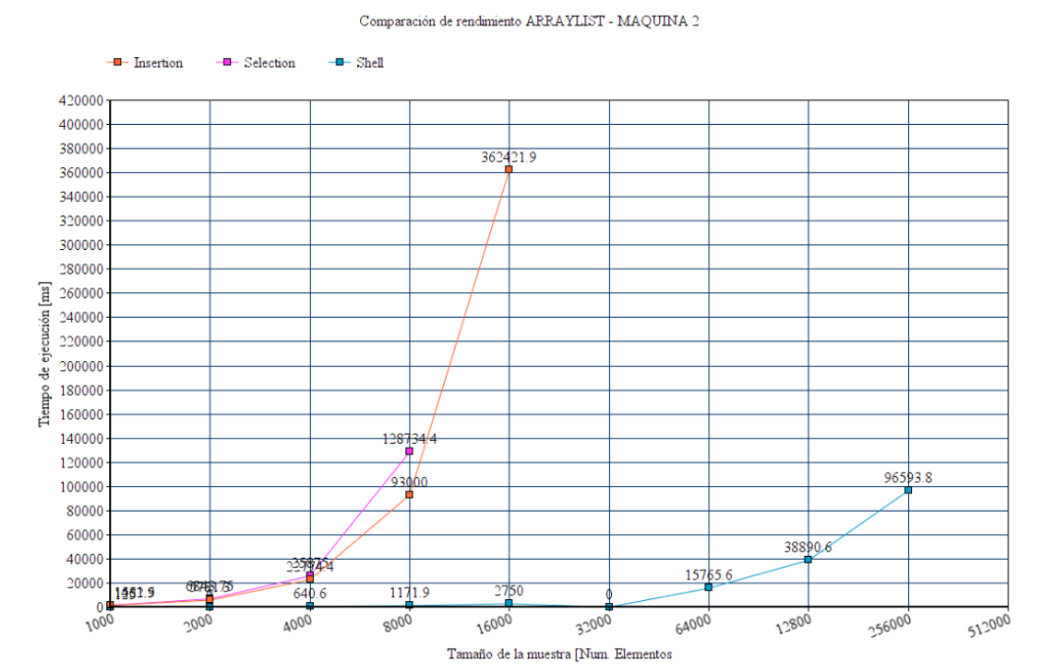

**MAQUINA 2**

|  |  |  |  |
| --- | --- | --- | --- |
| Tamaño de la muestra (LINKED_LIST) | Insertion Sort(ms) | Selection Sort (ms) | Shell Sort (ms) |
| 1000 | 99796.90 | 131421.90 | 7140.60 |
| 2000 | 819859.40 | 1047671.90 | 29734.40 |
| 4000 |  |  | 138156.30 |
| 8000 |  |  | 764015.60 |
| 16000 |  |  |  |
| 32000 |  |  |  |
| 64000 |  |  |  |
| 128000 |  |  |  |
| 256000 |  |  |  |
| 512000 |  |  |  |

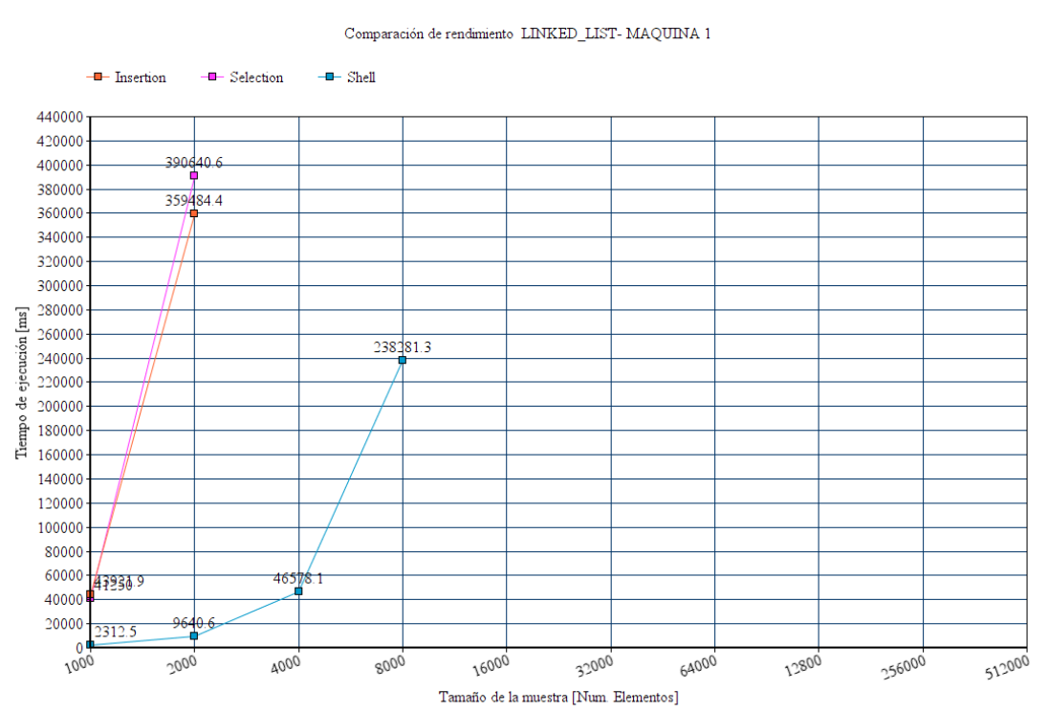

**MAQUINA 2**

|  |  |  |
| --- | --- | --- |
| ALGORITMO | ARREGLO(ARRAY_LIST) | Lista Enlazada (LINKED_LIST) |
| Insertion Sort | x |  |
| Selection Sort | x |  |
| Shell Sort | x |  |

**MAQUINA 1**

|  |  |  |  |
| --- | --- | --- | --- |
| Tamaño de la muestra (ARRAY_LIST) | Insertion Sort(ms) | Selection Sort (ms) | Shell Sort (ms) |
| 1000 | 750.0 | 812.5 | 62.5 |
| 2000 | 2921.90 | 3406.25 | 125.0 |
| 4000 | 11515.60 | 14265.60 | 203.10 |
| 8000 | 50546.90 | 63125.0 | 488.40 |
| 16000 | 223625.0 | 335171.90 | 1109.40 |
| 32000 | 797453.125 | 1583828.10 | 2156.30 |
| 64000 |  |  | 4921.90 |
| 128000 |  |  | 11921.90 |
| 256000 |  |  | 29093.80 |
| 512000 |  |  |  |

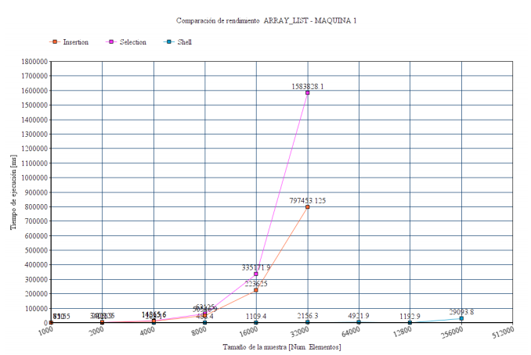

**MAQUINA 1**

|  |  |  |  |
| --- | --- | --- | --- |
| Tamaño de la muestra (LINKED_LIST) | Insertion Sort(ms) | Selection Sort (ms) | Shell Sort (ms) |
| 1000 | 43921.90 | 41250.0 | 2312.5 |
| 2000 | 359484.40 | 390640.60 | 9640.60 |
| 4000 |  |  | 46578.10 |
| 8000 |  |  | 238281.30 |
| 16000 |  |  |  |
| 32000 |  |  |  |
| 64000 |  |  |  |
| 128000 |  |  |  |
| 256000 |  |  |  |
| 512000 |  |  |  |

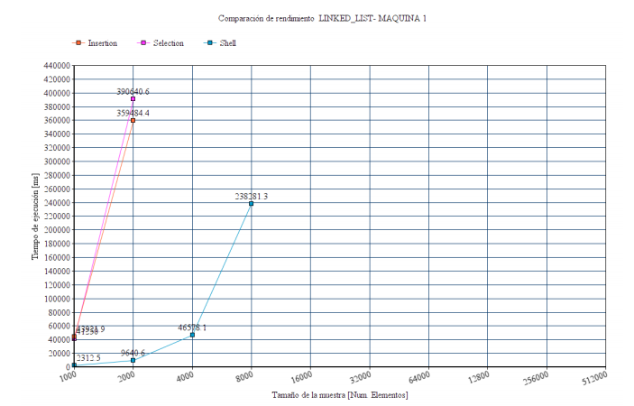

**MAQUINA 1**

|  |  |  |
| --- | --- | --- |
| ALGORITMO | ARREGLO(ARRAY_LIST) | Lista Enlazada (LINKED_LIST) |
| Insertion Sort | X |  |
| Selection Sort | X |  |
| Shell Sort | X |  |

**TABLAS INSERTION SELECTION Y SHELL - ARRAY VS LINKED**

**Insertion Maquina 1**

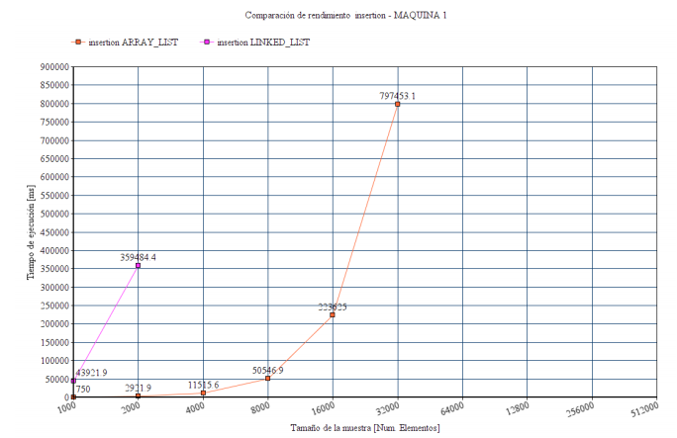

**Insertion Maquina 2**

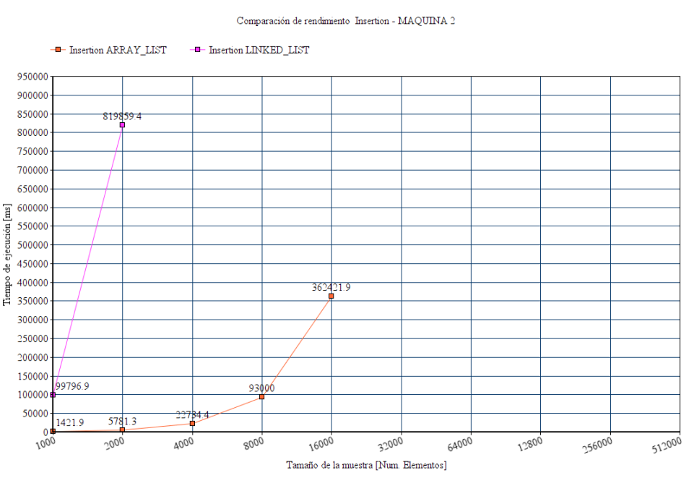

**Selection Maquina 1**

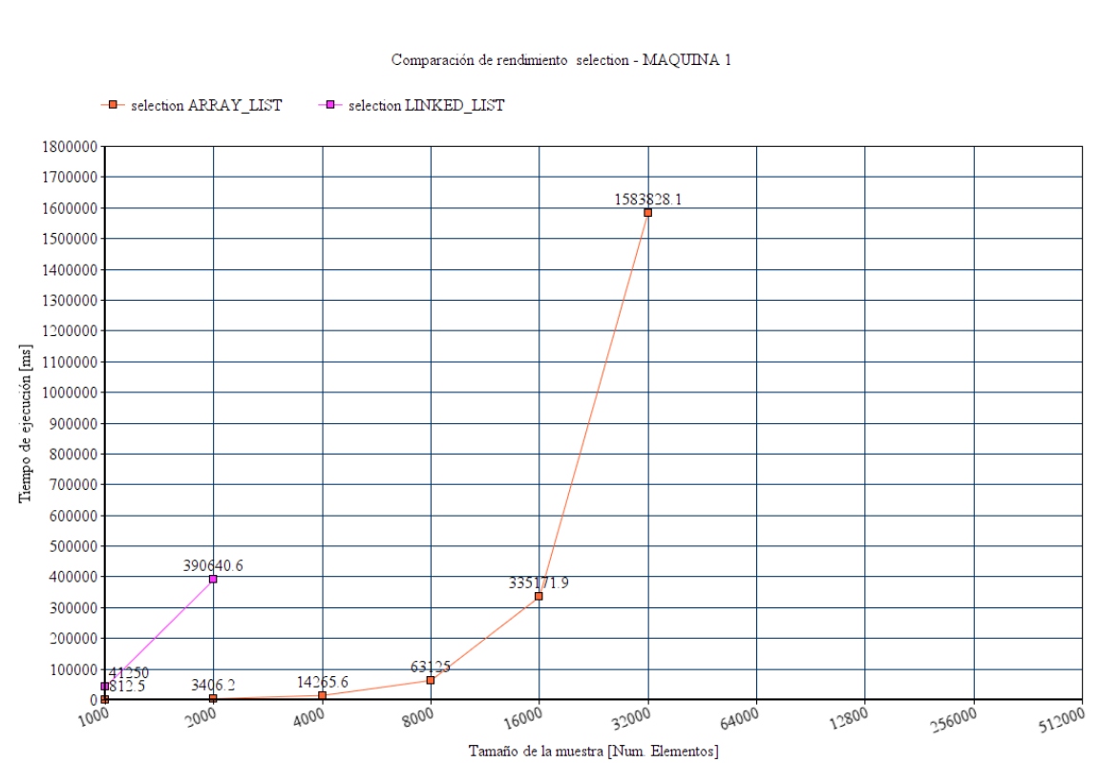

**Selection Maquina 2**

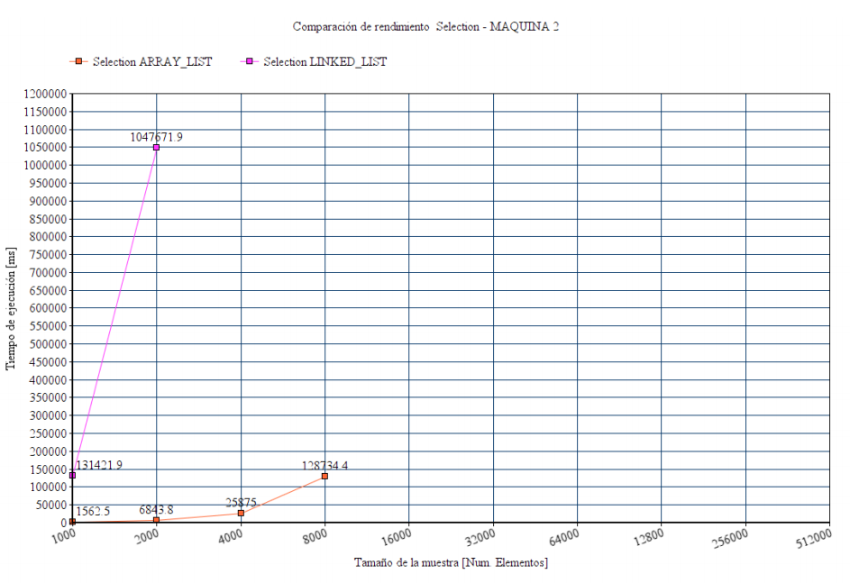

Shell Mauquina 1

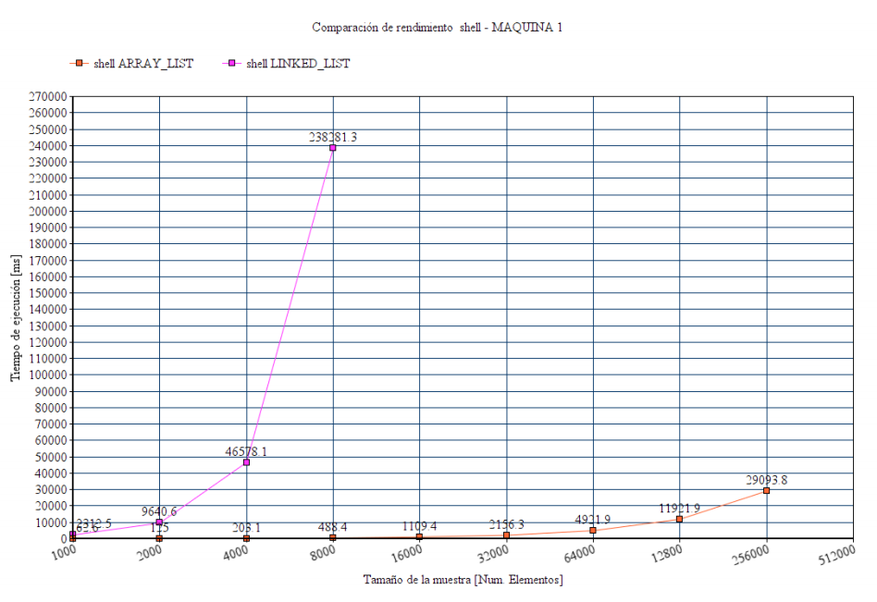

Shell Maquina 2

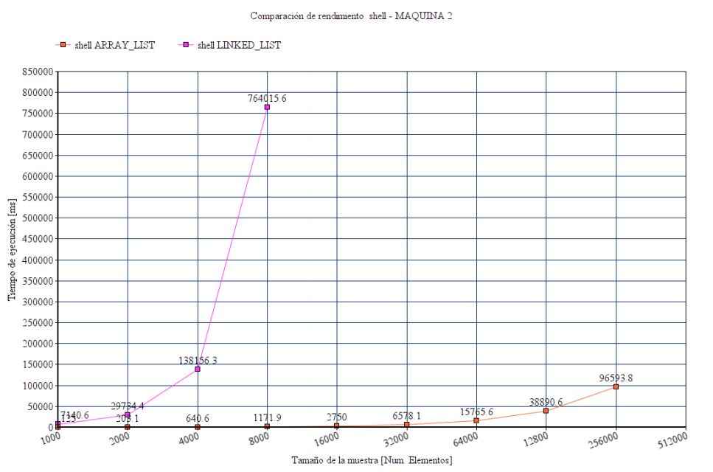}

**PREGUNTAS**

• ¿El comportamiento de los algoritmos es acorde a lo enunciado teóricamente?

El comportamiento de los algoritmos actúa según lo esperado ya que en el caso de shell, este es el que teóricamente debe ser más rápido en este caso y efectivamente fue el más rápido en el tiempo de ejecución. El más lento teóricamente es selection y el tiempo experimental y la gráfica lo demuestra.

• ¿Existe alguna diferencia entre los resultados obtenidos al ejecutar las pruebas en diferentes máquinas?

Si hay diferencias en el tiempo de ejecución de las dos máquinas con tiempos significativamente mayores para la maquina 2, en especial en los algoritmos con LINKED_LIST

• De existir diferencias, ¿A qué creen ustedes que se deben dichas diferencias?

Las diferencias pueden ser debido a los procesadores que tiene cada máquina, ya que la maquina 1 tiene un procesador con capacidades más potentes para procesar datos.

• ¿Cuál Estructura de Datos es mejor utilizar si solo se tiene en cuenta los tiempos de ejecución de los algoritmos?

Evidentemente La estructura de Datos ARRAY_LIST es mejor utilizarla en este caso teniendo en cuenta los tiempos de ejecución, ya que en todos los tres algoritmos esta estructura de datos fue más rápida.